1. 编写、编译、连接和运行属于自己的hello world程序。

程序代码：

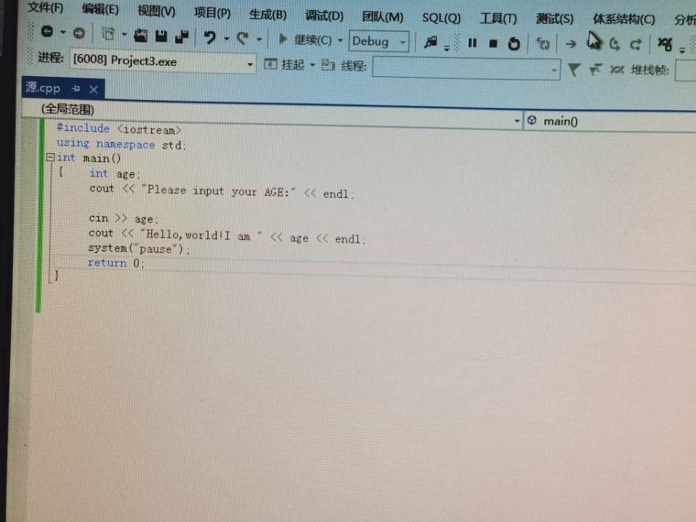

程序结果：

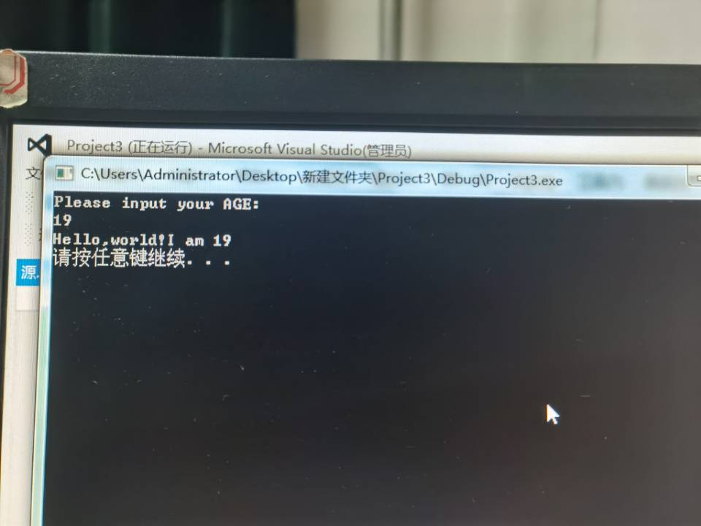

1. 填空完成程序的上机调试、运行并写出输出结果。

程序代码：

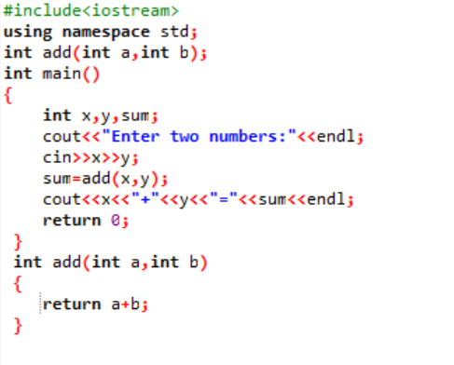

程序结果：

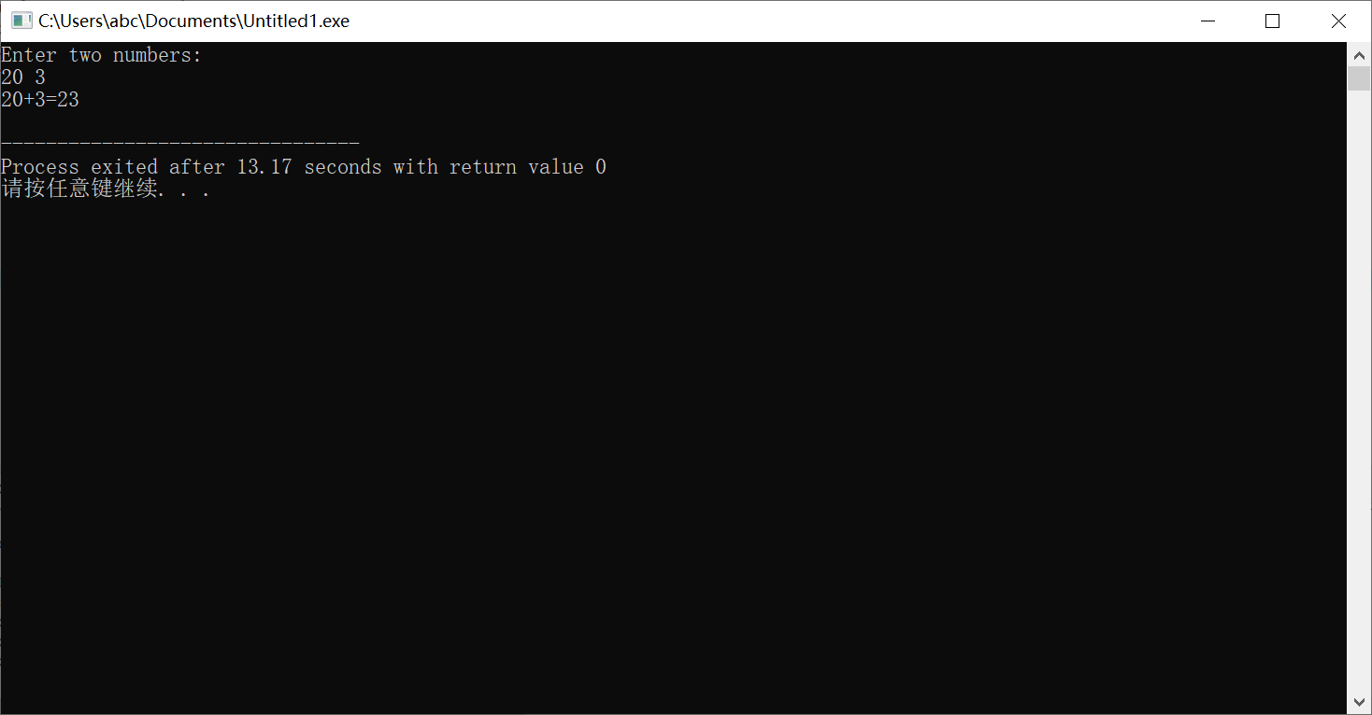

感想心得：

这是第一节上机课，也是第一次接触VS2017集成开发环境，在老师的带领下逐步熟悉了VS2017的集成开发环境。在编辑属于自己的hello world程序时，初步了解了C++源程序的基本结构，学会了使用简单的输入输出操作，同时学会了VS2017编辑、编译、连接和运行C++程序的方法。例如，如何创建一个空项目，如何在源文件中添加一个新建项等，整节课下来收获非常多，但是对于VS2017的使用不够熟练，应加强练习提高熟练度。

Copyright ©2021-2099 HuixinLi. All rights reserved